ACTA NÚMERO 90 NOVENTA
HONORABLE AYUNTAMIENTO CONSTITUCIONAL DEL MUNICIPIO DE SAN MIGUEL EL ALTO, JALISCO.
PERIODO ADMINISTRATIVO 2015-2018.
SESIÓN EXTRAORDINARIA CELEBRADA EL DÍA 7 (SIETE) DE SEPTIEMBRE DEL AÑO 2017 (DOS MIL DIECISIETE).
PRESIDENCIA A CARGO DEL ING. GABRIEL MÁRQUEZ MARTÍNEZ
SECRETARÍA GENERAL A CARGO DEL LIC. JOSÉ MIGUEL LOZA ALCALÁ.
En la ciudad de San Miguel el Alto, Jalisco, siendo las 15:54 (quince horas con cincuenta y cuatro minutos) del día 7 (siete) de septiembre de 2017 (dos mil diecisiete), en el salón de Ex Presidentes, ubicado en el Palacio Municipal, reunidos los C.C. ING. GABRIEL MÁRQUEZ MARTÍNEZ, PRESIDENTE MUNICIPAL, LIC. EDUARDO DÍAZ RAMÍREZ, LIC. KAREN JACQUELINE PADILLA HERMOSILLO, C. FRANCISCO RAMOS CERVANTES, C. FERNANDO JASSIEL GONZÁLEZ GUTIÉRREZ, DR. LUÍS ALFONSO NAVARRO TRUJILLO, C. MARTHA LETICIA GONZÁLEZ GONZÁLEZ, C. TOMÁS NAVARRO NERI, (REGIDORES); MTRA. LORENA DEL CARMEN SÁNCHEZ MUÑOZ, SINDICO MUNICIPAL, se instala legalmente la Trigésima Novena Sesión Extraordinaria de Ayuntamiento, que se desarrollará al tenor del siguiente: ------------------
ORDEN DEL DÍA
- LISTA DE ASISTENCIA, VERIFICACIÓN DEL QUÓRUM LEGAL, Y; APROBACIÓN DEL ORDEN DEL DÍA.
- LECTURA, EN SU CASO DEBATE, Y APROBACIÓN DEL ACTA DE LA SESIÓN ANTERIOR;
- Acta número 62, de sesión ordinaria celebrada el día 16 de mayo de 2017 de la cual se solicita aprobación para omitir su lectura y posponer su revisión y aprobación para siguiente sesión.
- Acta número 82, de sesión ordinaria celebrada el día 1 de agosto de 2017, de la cual se solicita aprobación para omitir su lectura y posponer su revisión y aprobación para siguiente sesión
- Acta número 85, de sesión ordinaria celebrada el día 15 de agosto de 2017, de la cual se solicita aprobación para omitir su lectura y posponer su revisión y aprobación para siguiente sesión.
- Acta número 86, de sesión extraordinaria celebrada el día 17 de agosto de 2017, de la cual se solicita aprobación para omitir su lectura y posponer su revisión y aprobación para siguiente sesión.
- Acta número 87, de sesión extraordinaria celebrada el día 24 de agosto de 2017, de la cual se solicita aprobación para omitir su lectura y posponer su revisión y aprobación para siguiente sesión.
- Acta número 88, de sesión extraordinaria celebrada el día 29 de agosto de 2017, de la cual se solicita aprobación para omitir su lectura y posponer su revisión y aprobación para siguiente sesión.
- Acta número 89, de sesión ordinaria celebrada el día 5 de septiembre de 2017, de la cual se solicita aprobación para omitir su lectura y posponer su revisión y aprobación para siguiente sesión.
- ANÁLISIS Y EN SU CASO APROBACIÓN DE LOS GASTOS DE LA HACIENDA MUNICIPAL CORRESPONDIENTES AL PERIODO DEL 29 DE AGOSTO AL 7 DE SEPTIEMBRE DE 2017.
- ANÁLISIS Y EN SU CASO APROBACIÓN DE GASTOS DE HACIENDA MUNICIPAL CORESPONDIENTES A LOS MESES DE ENERO, FEBRERO, MARZO, ABRIL Y MAYO DE 2017.
- INICIATIVA DE ACUERDO QUE PRESENTA EL PRESIDENTE MUNICIPAL PARA QUE SE FACULTEN A LOS FUNCIONARIOS PÚBLICOS REQUERIDOS PARA LA FIRMA DE LOS CONTRATOS DE CONCESIÓN DE DIVERSOS EVENTOS DE LA EXPO PA CABALLOS Y FERIA SAN MIGUEL EL ALTO 2017.
- INICIATIVA DE ACUERDO QUE PRESENTA LA COMISIÓN EDILICIA DE COMUNICACIÓN SOCIAL PARA APROBACIÓN DE LA EROGACIÓN POR LA CANTIDAD QUE SE ESPECIFICA PARA LA IMPRESIÓN DEL II INFORME DE GOBIERNO, IMPRESIÓN DE PENDONES Y CONTRATACIÓN DE AUDIO E ILUMINACIÓN.
- INICIATIVA DE ACUERDO QUE PRESENTA LA COMISIÓN EDILICIA DE COMUNICACIÓN SOCIAL PARA APROBACIÓN DE LA EROGACIÓN POR LA CANTIDAD QUE SE ESPECIFICA PARA LA TRANSMISIÓN EN VIVO DEL II INFORME DE GOBIERNO.
- CLAUSURA

Dando comienzo al desahogo de la sesión y de acuerdo al orden del día, punto primero; el Presidente Municipal Ing. Gabriel Márquez Martínez saluda a los presentes y posteriormente da instrucciones al Secretario General para que proceda a realizar el pase de lista, siendo este de forma nominal informa al Presidente Municipal que se encuentran 9 nueve de los 11 once integrantes del Honorable Ayuntamiento. Ausentes las munícipes Hilda Adriana Vázquez Jiménez y Lidia del Carmen López Aranda. --------------
Declarando el Presidente Municipal Ing. Gabriel Márquez Martínez la existencia del quórum legal, para llevar a cabo la Sesión, siendo válidos todos y cada uno de los acuerdos que en ésta se tomen. ------------------------------------------------------------------------
Seguidamente se pone a consideración del Pleno el orden del día, propuesto para esta sesión, se somete a votación y de forma económica se computarizan 9 nueve votos a favor. ----------------------------------------------------------------------------------------------------------
Declarando el Presidente Municipal Ing. Gabriel Márquez Martínez, aprobado por unanimidad de presentes el Orden del Día para llevar a cabo esta sesión de Ayuntamiento. --------------------------------------------------------------------------------------------------

Punto II del orden del día, el C. Presidente Municipal Ing. Gabriel Márquez Martínez somete a consideración del Cuerpo Colegiado, la aprobación para la omisión de la lectura, debate y aprobación de las actas de ayuntamiento número 62, 82, 85, 86, 87, 88, y 89; de fecha 16 de mayo de 2017, 1, 16, 17, 24 y 29 de agosto de 2017, 5 de septiembre de 2017, respectivamente; y se aplacen para sesión posterior de ayuntamiento. -----------------------------------------------------------------------------------------------
Sometiéndose a votación y, en votación económica resultan 9 nueve votos a favor. --------
Declarando el Presidente Municipal Ing. Gabriel Márquez Martínez aprobado por unanimidad de presentes la omisión de la lectura, debate y aprobación de las actas número 62, 82, 85, 86, 87, 88 y 89 posponiéndolas todas, para siguiente sesión de ayuntamiento. ----------------------------------------------------------------------------------------------

Punto III tercero del orden del día, que corresponde al análisis y aprobación de los gastos de la Hacienda Municipal comprendidos del periodo del 29 veintinueve de agosto al 7 siete de septiembre de 2017, los cuales ya han sido presentados y analizados en reunión previa a esta sesión de ayuntamiento. Solicitando el Secretario General den a conocer los gastos que se derogan de la lista presentada, y una vez puntualizados éstos, se someten a votación para aprobación, y siendo la votación de forma económica se computarizan 9 nueve votos a favor, ----------------------------------------------------------------------
Declarando el C. Presidente Municipal Ing. Gabriel Márquez Martínez Aprobado por unanimidad de presentes, resultando el siguiente ACUERDO: ----------------------------------
ÚNICO: El Pleno del H. Ayuntamiento Constitucional de San Miguel el Alto, Jalisco, aprueba y autoriza los gastos de la Hacienda Municipal correspondientes al periodo del 29 veintinueve de agosto al 7 siete de septiembre de 2017 dos mil diecisiete, que se enlistan en la siguiente tabla: --------------------------------------------------------------------------------
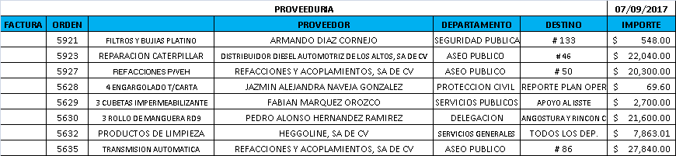
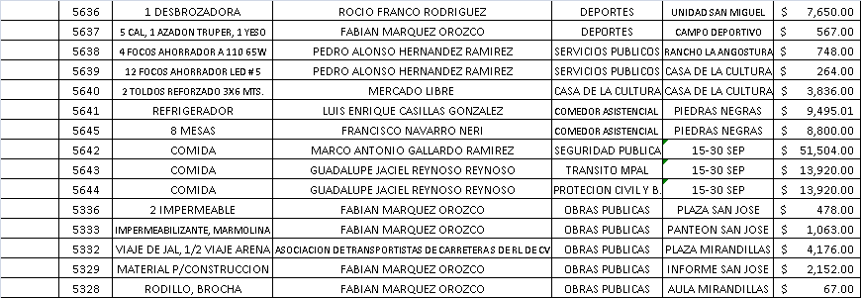
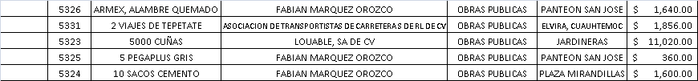
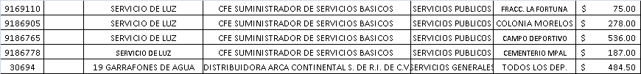
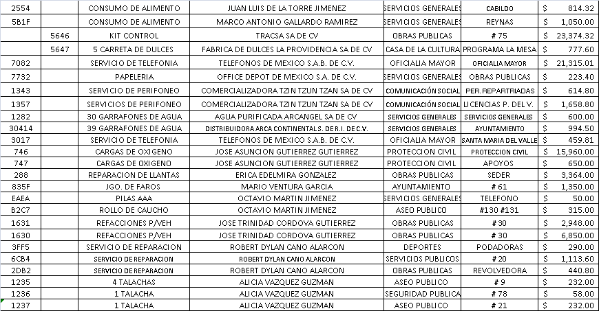
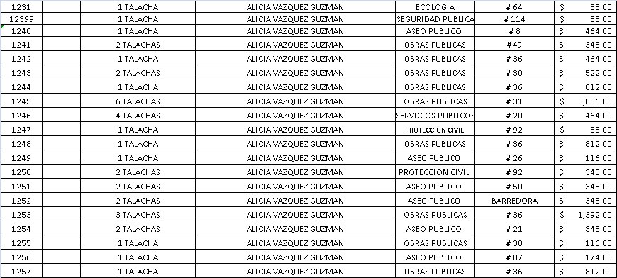
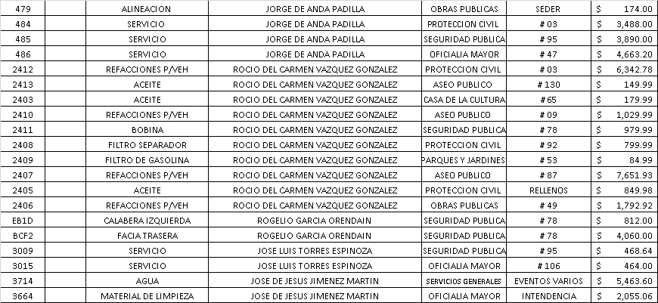
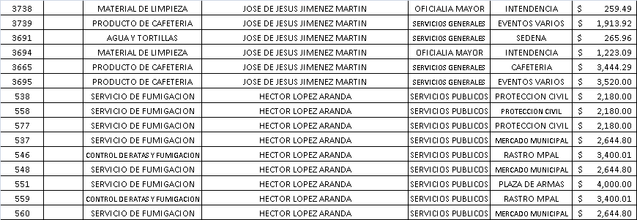
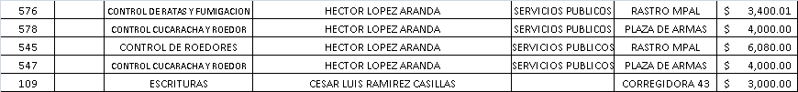

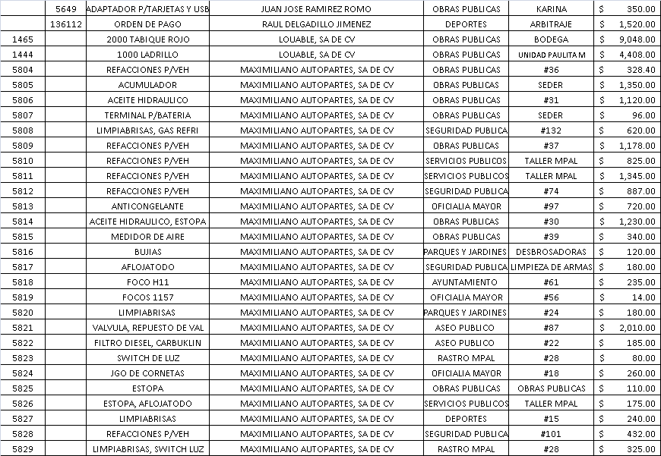
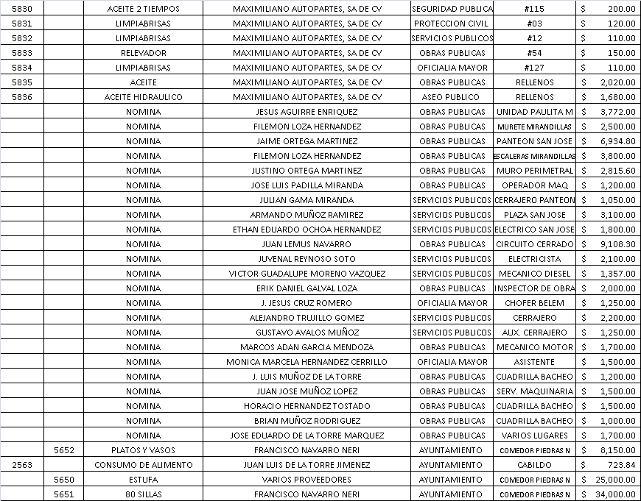

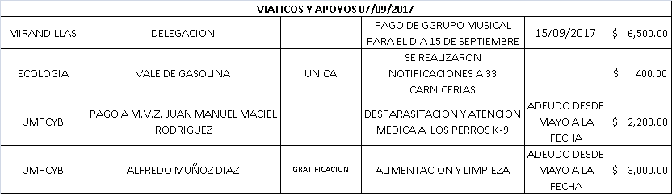
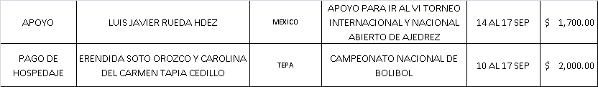
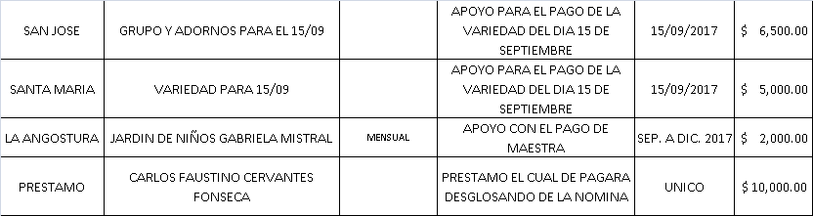
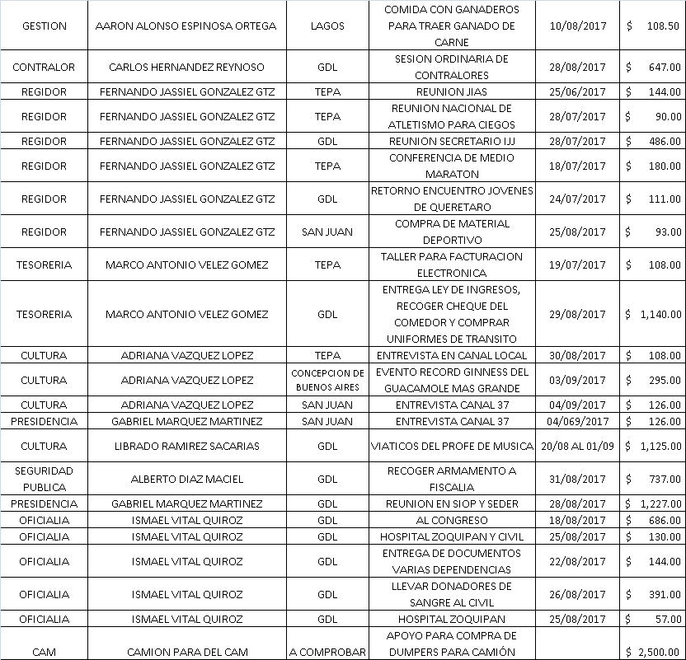

Punto IV cuarto del orden del día, análisis y en su caso aprobación de gastos de hacienda municipal correspondientes a los meses de enero, febrero, marzo, abril y mayo de 2017, presentados por la comisión edilicia de hacienda y presupuesto, Ing. Gabriel Márquez Martínez. Los cuales ya han sido analizados y no existiendo discusión al respecto, para su aprobación se someten a votación, la que siendo de forma económica refleja 9 nueve votos a favor, ----------------------------------------------------------------------------
Declarando el C. Presidente Municipal Ing. Gabriel Márquez Martínez aprobado por unanimidad de presentes, los gastos de la hacienda municipal correspondientes a los meses de enero, febrero, marzo, abril y mayo de 2017, los que se enlistan a continuación:

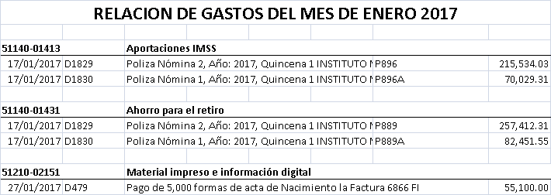

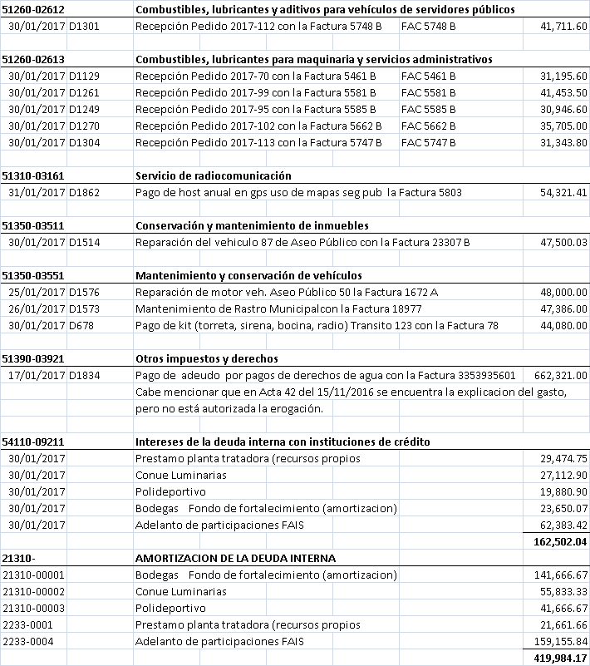

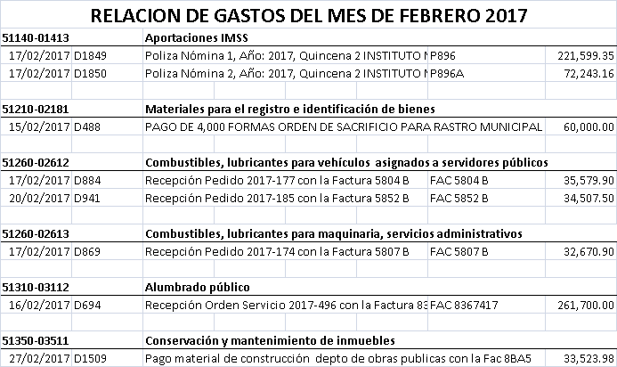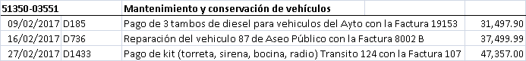

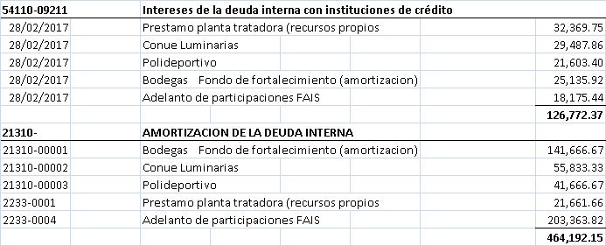

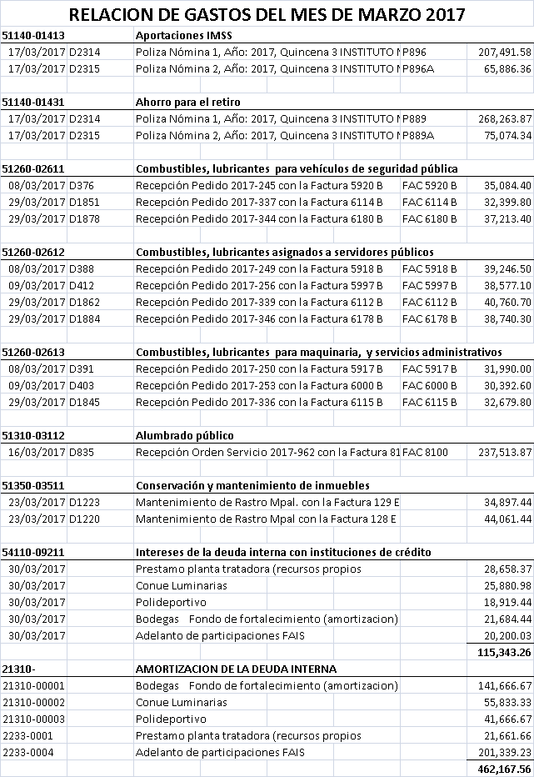

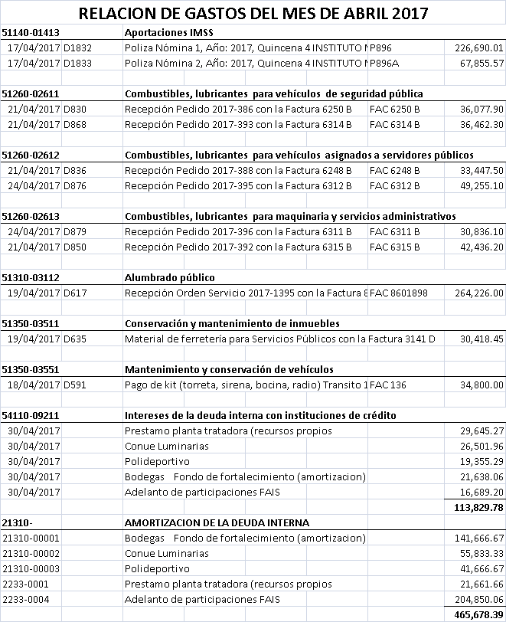

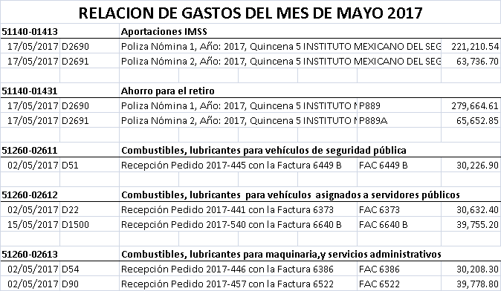

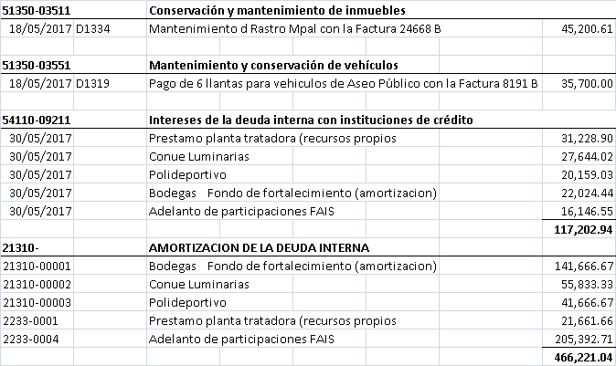

Punto V, Iniciativa de acuerdo que presenta el Presidente Municipal para que se faculten a los funcionarios públicos requeridos para la firma de los contratos de concesión de diversos eventos de la expo pa caballos y feria san miguel el alto 2017. Intervenciones: ---
Presidente Municipal Ing. Gabriel Márquez Martínez:
“Como ustedes vieron el día martes que estuvimos en la reunión, mocionamos esta parte porque la iniciativa solamente tenía un solo resolutivo, sí lo mencionaba pero el resolutivo de esta parte estaba muy escueto, por lo que solicitamos hacerlo de manera individual, una tabla que ya tuvieron ustedes en sus manos y el resolutivo es por los eventos de lucha libre, certamen Srita. San Miguel el Alto, Presentación de Diego Herrera y Pancho Barraza, corridas de toros, peleas de gallos y eventos artísticos y terrazas. Hasta ahorita son los que tenemos para pasar. Si alguno de ustedes tiene una observación.
Regidor Dr. Luís Alfonso Navarro Trujillo:
“Aquí queda como en el aire, el de Verónica Elizabeth Mora Cruz del certamen, que le corresponde a Karen, y dice pago de realización del evento. Está así como que en el aire porque no dice como en la iniciativa, porque aquí al rato tú puedes decir que el ayuntamiento tiene que pagar por estos gastos, por lo que debe quedar claro aquí, que diga quién va a pagar los gastos es todo”. Presidente Municipal Ing. Gabriel Márquez Martínez: “Lo que está ahí de costo es por la concesión y lo demás está claro”. Regidor Dr. Luís Alfonso Navarro Trujillo: “Sí porque el costo aquí no dice quién lo va a pagar y resulte que al rato lo vamos a pagar nosotros”. Presidente Municipal Ing. Gabriel Márquez Martínez: “Sí, mejor que cambien el dato, concesión en los puntos de acuerdo del contrato”. Regidora Lic. Karen Jacqueline Padilla Hermosillo: “Nada más que sí quede claro que de los patrocinadores que conseguí, me van a hacer la factura de la tarima que nos hizo falta, es más lo que se consiguió que se va a quedar en la presidencia. De lo del entarimado son como siete mil pesos y las bases de la pasarela que hizo falta y el pago del hotel de los jurados. Los accesorios de las candidatas esos no estaban autorizados”. Presidente Municipal Ing. Gabriel Márquez Martínez: “No sé si estén de acuerdo, aquí lo único es que en la parte del costo se diga pago con concesión de acuerdo al contrato presentado”.
Regidor Lic. Eduardo Díaz Ramírez:
“Yo nada más en el acta, en lo que es la minuta en el punto tres a la vuelta cuarto párrafo se maneja en el monto de la barra del evento con la palabra de alrededor de setenta y cinco mil pesos”. Presidente Municipal Ing. Gabriel Márquez Martínez: “Son setenta y cinco mil pesos, hay que quitar la palabra de alrededor. El Acta se anexó para que ustedes vieran que ya todos estos puntos fueron revisados por el comité de feria”.
Estando suficientemente analizado y discutido, se somete a votación para su aprobación, tomándose en consideración la observación de hizo el edil Navarro Trujillo al contrato de concesión del certamen Srita. San Miguel 2017, y siendo la votación de forma económica, resultan 8 ocho votos a favor, 0 cero votos en contra y 1 una abstención a cargo de la Síndico Municipal Mtra. Lorena del Carmen Sánchez Muñoz. ------------------------------------
Declarando el Presidente Municipal Ing. Gabriel Márquez Martínez aprobado por mayoría calificada, resultando el siguiente ACUERDO: ------------------------------------------
PRIMERO: Se aprueba la celebración de los contratos de concesión que se enlistan a continuación: -------------------------------------------------------------------------------------------------

CONCESIONARIO | CONCESIONANTE | SERVICIO/EVENTO | COSTO A FAVOR DEL MUNICIPIO
Verónica Elizabeth Mora Cruz | Ayuntamiento | Lucha libre | $10,000.00
Verónica Elizabeth Mora Cruz | Ayuntamiento | Certamen Srita. San Miguel el Alto 2017 | Pago de gastos de realización de evento
Agustín Lorenzo Flores Zermeño | Ayuntamiento | Presentación Diego Herrera y Pancho Barraza | $70,000.00
AMFE COMPANY S.A. DE C.V. | Ayuntamiento | Corrida de Toros | $175,000.00
Eleazar Salazar García | Ayuntamiento | Pelea de gallos y eventos artísticos | $350,000.00
Guadalupe Jaciel Reynoso Reynoso | Ayuntamiento | Terrazas | 410,000.00
SEGUNDO: Se facultan a los funcionarios públicos C. Presidente Municipal Ing. Gabriel Márquez Martínez, Secretario General Lic. José Miguel Loza Alcalá, Síndico Municipal Mtra. Lorena del Carmen Sánchez Muñoz y Tesorero Municipal L.A. Marco Antonio Vélez Gómez para la firma de los contratos de concesión de servicios que se enlistan en el acuerdo primero anterior. -------------------------------------------------------------------------------------

Punto VI sexto del orden del día, iniciativa de acuerdo que presenta la comisión edilicia de comunicación social para aprobación de la erogación por la cantidad de $67,793.30 (sesenta y siete mil setecientos noventa y tres pesos 30/100 M.N.), para la impresión del II informe de gobierno, impresión de pendones y contratación de audio e iluminación. Análisis e intervenciones: --------------------------------------------------------------------------------
Regidora Lic. Karen Jacqueline Padilla Hermosillo:
“Ya tienen ustedes la iniciativa, voy a brincarme a las cantidades de las tres cotizaciones que vienen en la iniciativa, siendo la más barata de $24.90 (veinticuatro pesos 90/100 M.N.) cada uno, impreso en papel cuché con un total de dos mil ejemplares, en reunión de comisión preguntamos si se bajaba el número de ejemplares a un mil quinientos, ¿cuánto sería?, y nos comentaron que sería $28.50 (veintiocho pesos 50/100 M.N.), subiría $4.00 cuatro pesos porque en menor cantidad de ejemplares es un poquito más caro, entonces se ahorrarían $7,000.00 (siete mil pesos 00/100 M.N.). Del audio e iluminación del día del evento que incluyen también viene en la cotización al final dice que incluye sonido en auditorio, micrófonos los necesarios, dos pantallas para presídium, proyección de video, pirotecnia básica y luces que saldría en $6,400.00 (seis mil cuatrocientos pesos 00/100 M.N.) más IVA que quedaría en $7,424.00 (siete mil cuatrocientos veinticuatro pesos 00/100 M.N.), con sonido junior´s que es de aquí de San Miguel, y nos comenta el director que los pendones que se ponen como bienvenida al informe por la cantidad de metros que se especifica en la última hoja serían 32.5 metros de esos pendones que sería $2,601.30 (dos mil seiscientos uno 30/100 M.N.), Mandando hacer los dos mil ejemplares nos da un total de $67,793.30 (sesenta y siete mil setecientos noventa y tres pesos 30/100 M.N.) lo que pongo a su consideración”.
Regidora C. Martha Leticia González González:
“Yo pertenezco a esa comisión y yo lo único que les decía es que se me hace mucho dos mil ejemplares, fue mi opinión”. Regidora Lic. Karen Jacqueline Padilla Hermosillo: “Es que a mayor cantidad baja el costo porque ya tienen la placa, por eso más abajo viene la cotización si fueran un mil quinientos que más o menos se ahorran como siete mil pesos, sí se comentó en la comisión por eso que viene ahí, pero lo dejo a su consideración la cantidad que se decida, puedo hablar para ver en cuanto salen menos, sí baja muy poco”.
Regidor C. Fernando Jassiel González Gutiérrez:
“Yo creo que dos mil son muchos, incluso hasta para repartirlo, sugiero que hable y vea el precio por mil, que se me hace una cantidad justa para la gente que le gusta leer este tipo de cosas”.
Regidora Lic. Karen Jacqueline Padilla Hermosillo:
“Estoy sacando con el precio que nos dieron, pero entonces la iniciativa quedaría en $48,305.30 (cuarenta y ocho mil trescientos cinco pesos 30/100 M.N.), con viabilidad de reducción de costo en lugar de sesenta y siete, que sería por mil unidades. Pero allí incluye los pendones y sonido. Serían treinta y tres mil por uno punto dieciséis, quedarían $38,280 de la impresión, $7,424.00 del audio, proyección y pantallas y, $2,606.30 de los pendones, con un total de $48,305.30”. Regidora C. Martha Leticia González González: “Aquí como lo está cotizando Karen, de treinta y tres y ese precio ya te lo dio Lupe por parte de Juan Carlos”. Regidora Lic. Karen Jacqueline Padilla Hermosillo: “Sí es el precio por mil”.
Estando suficientemente analizado y discutido, se somete a votación para su aprobación, por la cantidad de $48,305.30 cuarenta y ocho mil trescientos cinco pesos 30/100 M.N.), para la impresión del informe de gobierno, pendones y contratación de audio e iluminación, siendo la votación de forma económica, resultan 9 nueve votos a favor, -------
Declarando el Presidente Municipal Ing. Gabriel Márquez Martínez aprobado por unanimidad de presentes, resultando el siguiente ACUERDO: ----------------------------------
ÚNICO: Se autoriza la erogación por la cantidad de $48,305.30 (cuarenta y ocho mil trescientos cinco pesos 30/100 M.N.) IVA incluido, para la impresión de 1 un mil ejemplares del II informe de gobierno, impresión de pendones y contratación de audio e iluminación para la sesión solemne en que el Presidente Municipal rendirá el segundo Informe de Gobierno, administración 2015-2018 del municipio de San Miguel el Alto, Jalisco. --------------------------------------------------------------------------------------------------------

Punto VII séptimo, iniciativa de acuerdo que presenta la comisión edilicia de comunicación social para aprobación de la erogación por la cantidad que se especifica para la transmisión en vivo del II informe de gobierno. Hace uso de la voz la Edil Padilla Hermosillo: “Por parte de la dirección de comunicación social se cotizó una empresa para la transmisión en vivo del informe de gobierno, en el canal 37 de telecable y a través de facebook con un costo de $25,000.00 veinticinco mil pesos más el IVA. ¿Hay alguien que desee agregar algo?”.
Regidora C. Martha Leticia González González:
“Yo sí estuve en la reunión de lo de comunicación social pero no estuve de acuerdo en esta propuesta por el costo”.
Regidor Lic. Eduardo Díaz Ramírez:
“Yo nada más, mi pregunta aquí sería ¿cuál es la finalidad de que se transmita en vivo? El segundo informe?, dado que el año pasado no se hizo así; o ¿por qué en esta ocasión se decidió que se transmitiera en vivo el segundo informe?”. Regidora Lic. Karen Jacqueline Padilla Hermosillo: “Para dar a conocer la información a los sanmiguelenses”. Regidor Lic. Eduardo Díaz Ramírez: “Se va a dar a conocer por medio de las revistas y en eso ya se están gastando treinta y ocho mil pesos, considero una gasto excedente la transmisión”.
No existiendo más intervenciones, se somete a votación para su aprobación y siendo ésta de forma económica resultan 2 dos votos a favor, 3 votos en contra a cargo de los ediles Lorena del Carmen Sánchez Muñoz, Fernando Jassiel González Gutiérrez y Luís Alfonso Navarro Trujillo y, 4 cuatro abstenciones de los regidores Martha Leticia González González, Tomás Navarro Neri, Eduardo Díaz Ramírez y Francisco Ramos Cervantes. Manifiesta el edil Navarro Trujillo el sentido de su voto en contra: “Mi voto es en contra porque es mucho el gasto que se hace y son muchas las necesidades que tenemos en el municipio”. Así mismo la edil González González: “me abstengo de votar por el costo tan elevado y como dice Karen se puede enterar la ciudadanía pero por facebook me imagino que lo van a transmitir no importa que no sea al instante”. C. Tomás Navarro Neri: “Yo también me abstengo por lo mismo, me parece muy caro el costo y no tiene una difusión muy buena”. Eduardo Díaz Ramírez: “Yo me abstengo en el sentido o razón a que el año pasado no se realizó por eso fue que le hice la pregunta a mi compañera, sobre esa decisión por qué se pretende que se transmita en vivo, si ya se hizo un gasto en lo que es la revista, y no veo la viabilidad de que se haga en vivo dado que queremos informar dentro de esta administración y yo siento que es suficiente informar a la ciudadanía en base a lo que es la revista y no se me hace viable ni algo justo gastar en este medio de comunicación”.
Declarando el Presidente Municipal Ing. Gabriel Márquez Martínez rechazada la iniciativa que proponía la transmisión en vivo del II informe de Gobierno. --------------

Previo a continuar con el siguiente punto, el Presidente Municipal expresa que hace rato el compañero edil Dr. Luís Alfonso mencionó que lo que se trajo aquí con Banobras fue un endeudamiento, lo que se quería renegociar de la deuda a lo que él menciona que tratará que en la siguiente semana intentará que esté la gente de la SEPLAN ya que sí presentará de nueva cuenta la renegociación de la deuda, para que esta gente diga si realmente se está endrogando más al ayuntamiento o realmente es una renegociación, un beneficio par que se tome la mejor decisión, que él lo presentará porque no quiere caer en una responsabilidad por ese asunto, que si a esta gente le creen o no, que él no es financiero, no es su especialidad, pero que quiere dejarlo en claro, que sigue siendo una renegociación y que los números lo dan, para que se tome una decisión y se diga si realmente es un endeudamiento o una renegociación, es un punto que quiere dejarlo claro. Responde el Edil Dr. Luís Alfonso Navarro Trujillo: “No hay ninguna responsabilidad legal en que se haga o no se haga, si quiero lo hago y si no, no. Porque y luego también tenemos otra deuda de casi dos millones de pesos y entre deuda y deuda ahí vamos atorando al municipio”. Presidente Municipal Ing. Gabriel Márquez Martínez: Me queda claro, sólo estoy aclarando el concepto, porque esos conceptos como dices tú, afuera es se está endeudando por eso es mejor que vengan y nos digan si estamos endeudando o estamos renegociando”.

El Secretario General informa que el siguiente y último punto corresponde a la clausura de la sesión, para lo cual el C. Presidente Municipal Ing. Gabriel Márquez Martínez, declara concluida la trigésima novena sesión extraordinaria del Ayuntamiento Constitucional de San Miguel el Alto, Jalisco, siendo las 17:10 diecisiete horas con 10 diez minutos del día 7 siete de septiembre de 2017 dos mil diecisiete, siendo válidos todos y cada uno de los acuerdos tomados. ----------------------------------------------------------
CONSTE. DOY FE.

SECRETARIO GENERAL DEL AYUNTAMIENTO
LIC. JOSÉ MIGUEL LOZA ALCALÁ

